Opiskelijapalautteet 2017

Jämsän ammattiopisto, kaikki toimipisteet

Työssäoppimisen ja ammattiosaamisen näyttöjen palautteet
Kaikki koulutusalat, N=386

Ajankohta: 01.01.2017 - 31.12.2017
Vertailuryhmä: Kaikki oppilaitokset, kaikki koulutusalat

I Työssäoppimisjakson valmistelu

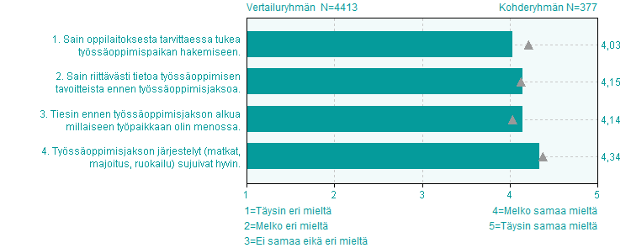
II Työssäoppimisjakson toteutuminen

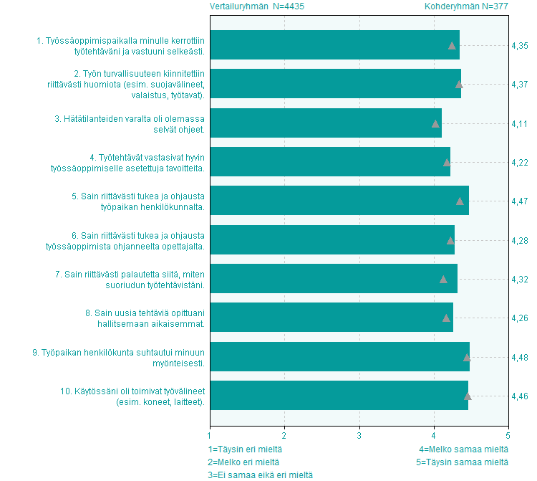
III Ammatillinen kehittyminen työssäoppimisjaksolla

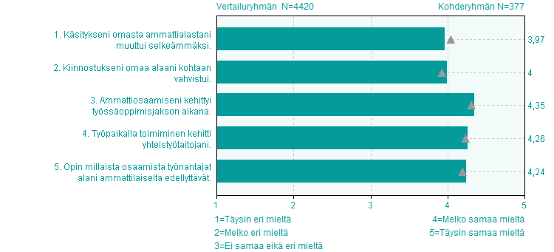

I Näyttöön valmentaminen ja näytön suunnittelu

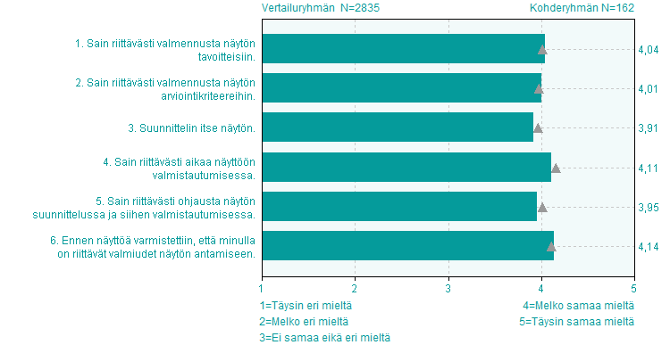

II Näytön toteuttaminen ja arviointi

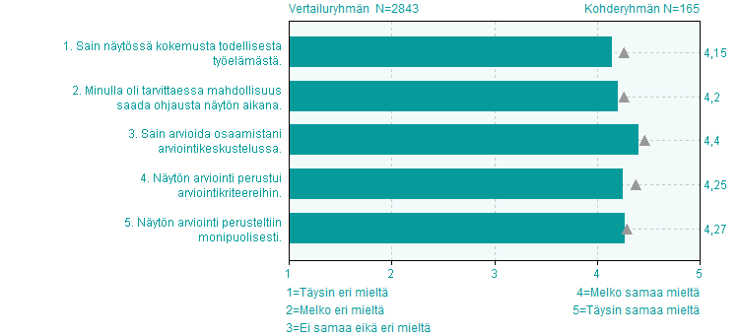

III Arvosanaa koskeva tiedotus

